9. Ulkomaankauppa – Suomen elinehto (s. 64-69)
Perustehtävät:
1. Mitä eroa on käsitteillä ehdoton etu ja suhteellinen etu?
2. Miksi vienti on Suomelle tärkeä asia?
3. Mihin Suomi tarvitsee tuontia?
4. Taseet: Tutki kuviota. Ovatko väitteet oikein vai väärin? Perustele.
Opettele mitä tarkoittavat vaihtotase, kauppatase ja palvelutase.
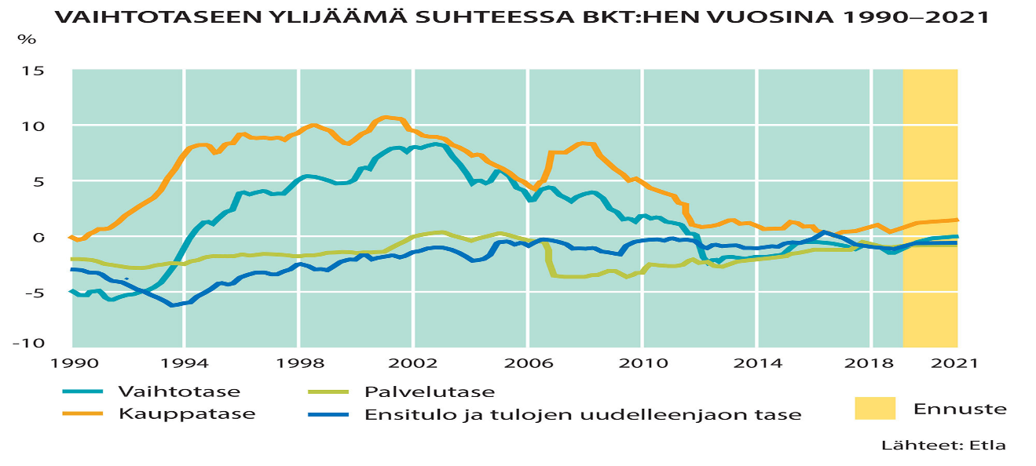
a) Suomen ulkomaankauppa on pitkään ollut alijäämäinen.
b) Palveluiden vienti on ollut suurempaa kuin niiden tuonti.
c) Suomen vienti on perustunut paljolti tavaravientiin.
d) Vaihtotase kertoo, että Suomi velkaantui voimakkaasti 1990-luvun jälkipuoliskolla ja 2000-luvun alussa.
e) Vaihtotaseen perusteella 1990-luvun loppu ja 2000-luvun alku olivat talouden ”kulta-aikaa”.
f) Kuvion ennuste vuodelle 2021 toteutui.

5. Milloin ja millä tavalla olet viimeksi heikentänyt
a) kauppatasetta?
b) palvelutasetta?

